Положение  _______________№_____________  О дружеских стартах по спортивному ориентированию в Дивеево  18 сентября 2022 года |  | УТВЕРЖДАЮ  Председатель секции спортивного ориентирования РФЯЦ-ВНИИЭФ  _____________________________  Н.П.Малышев

- Цели и задачи
- пропаганда спортивного ориентирования как одной из составляющей здорового образа жизни;
- привлечение молодежи и родителей с детьми к физкультурным занятиям;
- продление спортивного долголетия ветеранов;
- выявление сильнейших спортсменов.

Участники выступают в соревнованиях под свою ответственность за здоровье (п.6.5. Правил соревнований по спортивному ориентированию).

2. Время и место проведения
Соревнования проводятся 18 сентября 2022 г. в районе поселка Яковлевка Дивеевского района Нижегородской области. Расстояние от Нижнего Новгорода 170 км, от Сарова 17 км, от Дивеево 5 км. Проезд к месту старта из Нижнего Новгорода до Дивеево (Дивеевская объездная), по объездной налево до поворота на лагерь «Солнечная поляна» (за р.Вичкинза) и далее по схеме.
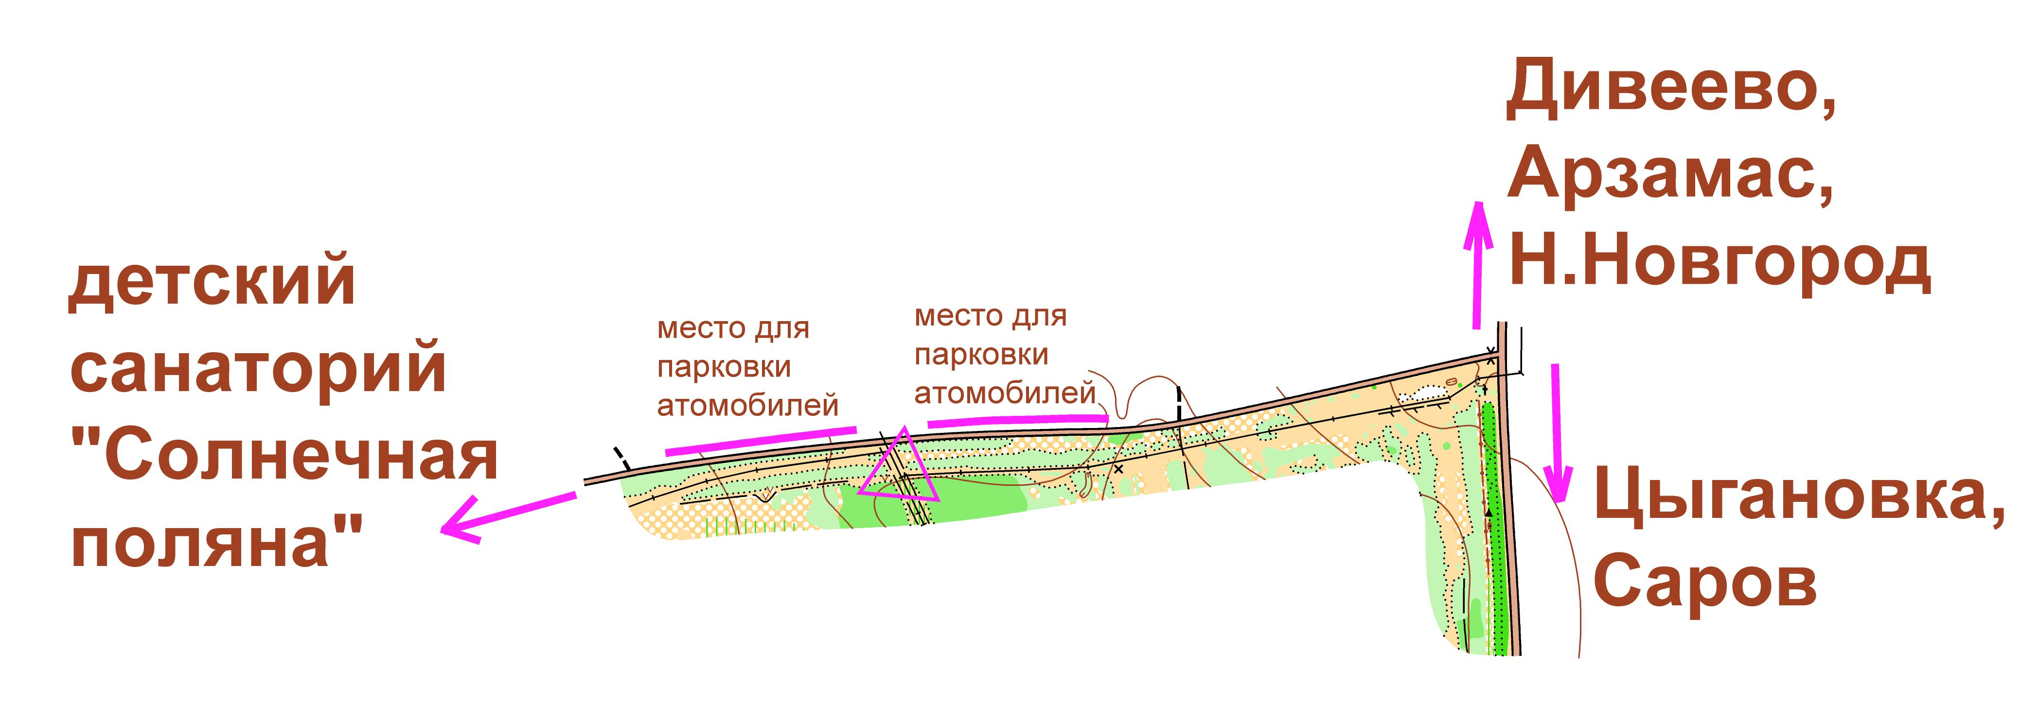

3. Группы участников соревнований и параметры дистанций
Соревнования проводятся по Всероссийским правилам ориентирования в заданном направлении по следующим группам:
1) М.Ж - элита; (дистанция 1, стартовый взнос 200 руб)
2) МВ, ЖВ – ветераны 50 лет и старше (дистанция 1, стартовый взнос 200 руб)
3) МН, ЖН-спортсмены младших разрядов и новички (дистанция 2, стартовый взнос 100 руб)
4).РиД-8 - родители и дети с одним или более ребенком до 8 лет включительно, остальные дети до 14 лет включительно, состав команды от 2 до 5 человек (дистанция 2, стартовый взнос 200 руб с команды) .
5).РиД-14 - родители и дети, возраст детей от 9 до 14 лет включительно, состав команды от 2 до 5 человек (дистанция 2, стартовый взнос 200 руб с команды).
В группах «родители и дети» степень родства не важна, могут быть составы «тренер-ученики» и т.п.

Параметры дистанций:
1) Дистанция 1 – 16 КП, 5,5 км.
2) Дистанция 2 – 8 КП, 3 км.
Система отметки SFR (контактная), чипы предоставляются в аренду бесплатно, при утрате участник возмещает стоимость чипа в размере 400 руб.

4. Заявки и оплата
Заявки и оплата принимаются на сайте https://orgeo.ru/event/info/23665 до 13 сентября включительно. Заявка считается поданной только в случае, если заявка оплачена на сайте. Заявки и оплата на месте не принимаются.
Стартовый взнос не является коммерческим, идёт на покрытие части организационных расходов. В случае отказа от участия или невозможности участия стартовый взнос не возвращается.

5. Программа соревнований 18 сентября 2022 года
9:00 – 11:00 заезд участников, регистрация на месте старта (получение чипов)
11.00 – открытие соревнований;
11-30 - 12-00 - старт участников;
13-15 – окончание соревнований;
13-30 - награждение;
14-00 - отъезд участников.

Полевое размещение не предусмотрено. Пользование источниками открытого огня запрещено.

6. Награждение
Победители групп М, Ж, МН, ЖН, МВ, ЖВ награждаются призами, все победители и призеры – дипломами соответствующих степеней. Участники групп РиД отмечаются на финише сладкими сувенирами от секции ориентирования, а призеры групп РиД - большими шоколадками от ГСК.

7. Местность
Район соревнований объединяет три типа ландшафта: зарастающие подлеском поля с редкими мелкими болотистыми формами гидрографии, открытая пологая лощина с мелкими микрообъектами рельефа искусственного происхождения и залесённый склон с очень насыщенным множеством форм мелкого рельефа, расположенных хаотично. Растительный покров лесной и луговой, преобладающие породы на зарастающих полях – береза, на стационарном лесном массиве - елово-сосновые. Максимальный перепад высот по площади карты до 25м. Картографические примеры ландшафтов представлены на фрагментах карт в следующем разделе положения.

8. Карта
Карта выполнена в знаках спортивного ориентирования, масштаб 1:7500 (1 см – 75 метров), сечение рельефа 2.5 м. Отпечатана на одном листе формата А4, не герметизирована. На старте будет предложен полиэтиленовый пакет. Подготовлена в 2022 г. Домбровским Евгением (Н.Новгород). Образцы трех типов местности представлены на фрагментах:
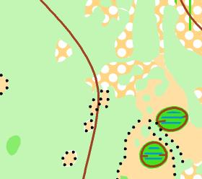 |  | 

9. Организаторы соревнований
Непосредственное проведение соревнований возлагается на главную судейскую коллегию.
Главный судья – Сергей Егоршин, судья Всероссийской категории.
Главный секретарь – Тарас Олесницкий, тел. +7-903-054-85-17.
Начальник дистанции – Евгений Домбровский.

Данное положение является официальным вызовом на соревнования.

